Estudio de Proyección de Empleo de ManpowerGroup para julio-septiembre 2025

Levante, con un 4%, es la zona que maneja las previsiones de generación de empleo más bajas para el tercer trimestre

- Las empresas de Comunidad Valenciana y Región de Murcia pasan del liderazgo al último puesto tras ceder 18 puntos respecto al periodo abril-junio.
- Las zonas más optimistas son Norte (24%), Noreste (19%) y Sur (15%).

Madrid, 26 de junio de 2025.- Las previsiones de contratación para el tercer trimestre del año sitúan a la zona de Levante (Comunidad Valenciana y Región de Murcia) como la menos optimista del país, según el Estudio de Proyección de Empleo de ManpowerGroup. Tras liderar el ranking en el trimestre anterior, la región experimenta una caída de 18 puntos porcentuales y se queda en apenas un 4% de previsión neta de contratación entre los meses de julio y septiembre. Si comparamos con el mismo periodo de 2024, la caída es de 8 puntos.
Este es el resultado de que el 36% de las compañías tengan la intención de ampliar sus plantillas, mientras que el 34% se plantee mantenerlas sin cambios y el 30% estime que las reducirá.
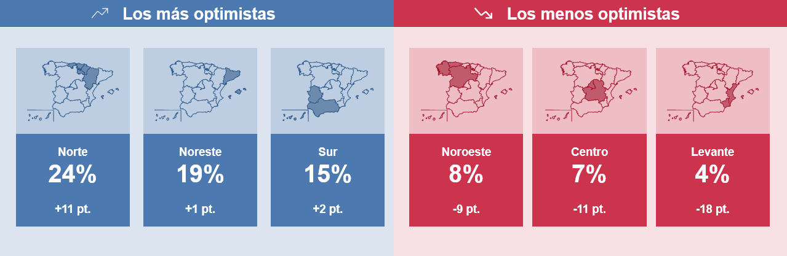
Intención de contratación por regiones y evolución intertrimestral

A la cabeza del ranking nacional se sitúa la zona Norte (Aragón, Cantabria, La Rioja, Navarra y País Vasco), que alcanza un 24% de previsión neta, 13 puntos por encima de la media nacional y 11 más que el trimestre anterior. Le siguen la zona Noreste (Cataluña y Baleares), con un 19%, y la zona Sur (Andalucía, Extremadura y Canarias), con un 15%. Estas tres regiones encabezan el grupo de las más optimistas en cuanto a expectativas de contratación.
Por el contrario, las zonas con previsiones más cautelosas son, además de Levante, Centro, con un 7%; y el Noroeste (Galicia, Asturias y Castilla y León), que baja 9 puntos y se sitúa en el 8%.

Sobre el Estudio de Proyección de Empleo de ManpowerGroup: este estudio se basa en entrevistas realizadas a 40.671 empresas de todo el mundo -1.048 de ellas en España-, tanto del sector público como del privado, de 42 países y territorios, y su objetivo es medir las tendencias de empleo previstas para cada trimestre. Esta muestra permite realizar un análisis por sectores y regiones -ya que están estandarizados en todos los mercados- y así ofrecer una información más detallada.
El estudio obtiene su información a partir de una única pregunta: “¿Cómo prevé usted que cambiará el empleo total en su empresa en el próximo trimestre, desde julio a septiembre de 2025, en comparación con el trimestre actual?”. Como resultado de comparar las compañías que tienen previsto ampliar sus equipos y las que anticipan una reducción se obtiene un índice cuyo resultado puede ir desde -100% a 100%.
El estudio se lleva a cabo desde hace más de 60 años con la misma pregunta y perfil de encuestados. Desde el primer trimestre de 2022, las respuestas se recopilan a través de un sistema online de doble confirmación en el que se incentiva a los participantes a completar la encuesta.

ManpowerGroup
ManpowerGroup es la compañía líder mundial en soluciones de talento y tecnología. Ayuda a las organizaciones a adaptarse a un mercado del empleo en constante cambio, seleccionando, evaluando, desarrollando y gestionando el talento que necesitan para lograr sus objetivos de negocio. Apoyándose en las últimas herramientas tecnológicas, crea estrategias innovadoras para cientos de miles de empresas cada año, permitiéndoles contar con los profesionales cualificados que necesitan, al mismo tiempo que ofrece un empleo digno y sostenible a millones de personas. A través de sus distintas marcas (Manpower, Experis y Talent Solutions), aporta valor a candidatos y clientes en más de 75 países, como lleva haciendo durante más de 75 años. Además, sus políticas de diversidad, inclusión e igualdad y sus buenas prácticas de negocio son reconocidas por multitud de organizaciones.
Más información en www.manpowergroup.es.

Para más información:
Agencia de comunicación Havas PR  comunicación.manpowergroup@havas.com |  | ManpowerGroup  Dpto. Comunicación  Gala Díaz Curiel  607 35 33 49  gala.diaz@manpowergroup.es  Juan Gómez Rodríguez  Tel. 687 51 96 90  juan.gomez@manpowergroup.es

